行政院及所屬各機關出國報告

代表舞蹈系赴美參與「美國參訪及交流計畫」活動報告書

服務機關：國立臺灣體育學院
職 稱：副教授 音樂助教
姓 名：羅雅柔 黃鈞偉
出國地區：美國 U.S.A.
出國期間：11/19-11/27. 11/23 -12/06 2010
報告日期： 12/21/2010

目 錄

一. 前言:會議解說與參加目的 |  |  | ………………………………………… | 2
二. 過程: 相關資料與附件
 | 1. 參與學校系主任之回件內容 |  | ………………………………………… | 8
 | 2. 邀請信 |  | ………………………………………… | 11
三. 活動內容圖片紀錄（計畫一） |  |  | ………………………………………… | 12
課程及活動內容圖（計畫二） |  |  | ………………………………………… | 14
四. 心得及建議 |  | …………………………………………………………………… |  | 19

一. 前言: 會議解說與參加目的

計畫緣起
計畫一、本校因應教育部舞蹈推廣計畫，為加強國際舞蹈學術合作，前往德州，展開與美國學術機構交流，本次計畫延續上次與德州大學－艾爾帕索分校參訪後之進一步的學術合作計畫,本系羅雅柔博士將與該校系主任 Myron Howard Nadel教授編製「The Dance Experience」第三版之書籍,討論將台灣及中國舞蹈概況及資訊介紹並成為合作作者之學術交流，特定本計畫。
計畫二、為配合學校整體發展，本系近年配合學校承接大型運動賽會活動之演出，以及國立臺灣體育學院舞團與臺灣交響樂團合作演出計畫，以提升本系音樂創作剪輯等音樂專業知能，根據教育部98年5月4日函核定99年度因公派員出國訪問計畫，經本系99年9月9日召開99學年度第2次系務會議提案五討論決議派員赴美參訪，延續98學年度之美國參訪計畫。以二週期程預定前往美國波士頓市參觀柏克利音樂學院（Berklee College of Music）、波士頓芭蕾舞團（Boston Ballet ）參訪。

計畫內容
計畫一、本校與德州大學－艾爾帕索分校洽商長期合作關係，此次除洽談合著書籍的大綱與內容外，希望未來建立交換學生或是交換教師之更進一步的學術交流關係，延續去年的參訪與客座教學；再次拜會德州大學－艾爾帕索分校之舞蹈系教授兼系主任，建立持續性的友好關係並深入了解當地舞蹈教育體系及跨領域的相關資訊。
短期計劃在2011年2月底前將書籍內容敲定繳交,中期計劃舞蹈系教師博士後研究,長程計劃學生、表演及推廣相關事宜，強化本校舞蹈系學生未來就業及全民舞蹈推廣之能力達成教育部託付之目標，協助提升舞蹈推廣與國際學術之經驗。
另特地計劃前往亞歷桑那州,因本系校友黃子嘉已於該芭蕾舞團擔任獨舞及重要舞者希望此次能參觀並建立良好的關係,使未來舞蹈系優秀舞者得以建立通暢的職業芭蕾舞團之管道,以符合本系培養專業舞者及國際化之系目標
執行重點規劃以下三大方向:
    - 洽談研究及討論「The Dance Experience」 書籍大綱及內容(後附上Myron Howard Nadel教授邀約的e-mail內容與邀請信,請詳閱。
    - 討論本系教師與該系之中程合作計畫之相關細節之相關事宜。
    - 參訪Arizona Ballet Company,並與該團建立良好的合作關係。
計畫二、
（一）柏克利音樂學院
此次行程主要是參訪位於美國波士頓市區的柏克利音樂學院（Berklee College of Music），11月24日早上10點左右抵達柏克利音樂學院，由電子設備及設計系副主任Neil Leonard教授接待，Mr. Leonard本身是一位傑出的薩克斯風演奏家、音樂製作人及數位錄音專家，他親切並詳盡的介紹該校的學制及各系的主要設備及運作方式。
柏克利音樂學院由MR.Lawrence Berk於1945年創立，為北美地區第一所將大眾流行音樂、爵士樂納入學院式教育的學府，至今已經有65年的歷史，時至今日柏克利音樂學院已發展為包含音樂科技、音樂專業教育、音樂專業表演及音樂專業寫作四大領域的一流音樂學府。美國的爵士樂、流行音樂電影音樂界大師，如爵士樂大師Duke Ellington公爵，後者如著名電影《星際大戰系列》、《超人》、《E.T外星人》及《奧運開幕式音樂》等配樂大師John Williams皆曾在該校任教。
該校申請入學新生被要求要有音樂基本能力，也就是說要有基本視譜、聽音、樂理，與具備演奏一項樂器的能力，並不限定傳統古典音樂訓練的樂器，如電吉他、木吉他、薩克斯風、打擊樂器等皆可，入學後新生一、二年級不分系，修習各種基礎及進階音樂課程，三年級起可選擇一項或二項PROGRAM當作主修，亦可再修其他主題當作輔助能力，但他們不叫輔系，而是課程設計非常靈活有彈性，每個學生都可根據自己興趣能力來選擇課程；所以，超過半世紀以來，他們的畢業生在美國各地以至於世界各國的流行音樂界，或是電影工業上的工作成績都有目共睹。
以台灣來說，畢業於柏克利音樂學院的校友，在80年代中期知名的有張弘毅，他是當時諸多電影的配樂家，如電影《玉青嫂》等，以及游好彥的現代舞劇《魚玄機》音樂皆是，近期台灣知名創作型歌手王力宏亦為該校畢業生。
Mr. Leonard親切帶我參觀瞭解該系電子數位多媒體設備，如何支援與設計各種不同的音樂應用需求，以及該系如何支援各系電子設備的整合運用需求，並安排參與該系與音樂製作與工程系（Music Production and Engineering）、電影配樂系（Film Scoring），爵士樂作曲系（Jazz Composition）等系所相關課程的觀摩與實作。
11月25日為美國的感恩節，是美國重要的節日，主要是紀念17世紀在歐洲受到宗教迫害的人士，在橫渡大西洋來到麻州的普利茅斯（Polymouth）港上岸後，受到印第安人以火雞、青豆、馬鈴薯招待的故事，後人以每年11月25日吃這三種食物以為感念。感恩節為美國僅次於聖誕節的重要節日，是故全國放假一天，這天來到普利茅斯港參觀，當時美國先民遠渡重洋的帆船依然停放在港口，不過因為50年代一場大火燒毀了船隻，之後，他們依原尺寸重建五月花號（May Flower）帆船，停放在港口供遊客憑弔。
26日恢復上班上課，但新英格蘭地區已經濃濃耶誕氛圍，波士頓的市區商家掛起聖誕燈泡，郊區的住家也開始掛起耶誕裝飾；但學院裡依舊正常上課，只是冷清許多，因為正值周五，想必大家都調課了吧。27、28日則到波士頓芭蕾舞團參觀。
11月29日至12月3日繼續來到學院參觀，因為Mr. Leonard將帶學生到古巴作交流，所以接下來幾天由助理引導我去旁聽電子工程控制系統課程（Control Systems in Electronic Production）以及其他作曲配樂表演相關課程，也因為Mr. Leonard的引介，只要上課前先跟授課教師打招呼，則我可以隨意去旁聽感興趣的課程，這是此次行程最大的收穫。
（二）波士頓芭蕾舞團
波士頓芭蕾舞團（Boston Ballet ）為北美地區歷史悠久、聲譽卓著及規模完整之一流舞團，1963年由Virginia Williams先生創立，為美國新英格蘭地區第一個成立的職業芭蕾舞團。其大本營在波士頓市區Clarendon街19號，位處於波士頓高級住宅區旁，為一棟近6層樓高加地下室的典型波士頓紅磚獨立建築，所屬包括數個芭蕾舞學校、服裝道具製作工廠及管弦樂團（Boston Ballet Orcheatra）；其附屬芭蕾舞學校除了在波士頓市區外，另有在麻州紐頓（Newton）的芭蕾舞學校。舞團每年都有新的劇目排演，演出場次相當頻繁，主要在波士頓歌劇院（Boston Opera House）演出，夏季則有巡迴公演及戶外演出。
參訪期間正值舞團演出《胡桃鉗》劇目的季節，他們每年從11月26日到12月31日固定在波士頓歌劇院（Boston Opera House）演出《胡桃鉗》，逢周末假日另加演下午場。票價從25美元到100多美元都有，票價有彈性端看買票日期與身份別等，
舞團的經營除了本身藝術成就的口碑外，對一般民眾的舞蹈藝術教育，或是舞蹈推廣活動亦是不遺餘力；筆者參觀期間就見舞團對小舞者、家長及社區民眾舉辦芭蕾藝術各種知識的講座，小至腳尖鞋的材質’頭髮的梳妝、舞衣的款式等，以及芭蕾經典舞碼的介紹等，並有舞者做簡短的示範演出。
27日參訪舞團期間，正值舞團演出檔期，，因無法進入劇院觀看波士頓芭蕾舞團採排練習時間，所以此次主要以參訪附屬芭蕾舞學校為主，觀賞該舞團在當地的演出。

預計參訪人員及日期
項次 | 姓名 | 職稱 | 參訪日期
1 | 羅雅柔 | 副教授 | 11.19-11.27
2 | 黃鈞偉 | 音樂助教 | 11.23-12.06
計畫一: | 預計交流活動行程
日期 | 台灣時間 | 辦理事項 | 地點 | 過夜地點
11/19(五)-  18：00  23: 40 | 11/19(五)18：00台中出發  TPE -台北(桃園)啟程: 23:40 | 啟程前往洛杉磯；  租車前往加州旅館於當地住宿一晚  LAX -洛杉磯  到達: 19:05 | 台中－台北(桃園)(TPE)  台北(桃園)(TPE)  －洛杉磯(LAX) | 洛杉磯(LAX)
11/20(六)  10:05  LAX -洛杉磯  啟程: 10:20  El Paso-  到達: 13:30 | 11/20(六)  Am:11:002  抵達洛杉磯  11/20(日)  Pm:2:00  LAX -洛杉磯 | 洛杉磯飛往德州-艾爾帕索 | 洛杉磯－德州-艾爾帕索 | 洛杉磯(LAX
11/21(日)  10：00 |  | 拜會艾爾帕索教授並與合作作者會餐 | 艾爾帕索市 | 德州艾爾帕索市
11/22(一)  10：00-  12:00 |  | 往德州-艾爾帕索拜會教授並討論書籍編制之大綱 | 德州大學－艾爾帕索分校 | 亞歷桑那州  鳳凰城
11/22(一)  12：00  19:00  12:30起前往  亞歷桑那州 |  | 開車前往共計7小時  住宿於亞歷桑那州 | 德州大學－艾爾帕索分校、  亞歷桑那州  鳳凰城 | 亞歷桑那州  鳳凰城
11/23 (二) | 10:00-16:00 | 拜會亞歷桑那州芭蕾舞團及傑出芭蕾校友  黃子嘉  住宿於亞歷桑那州 | 亞歷桑那州  鳳凰城 | 亞歷桑那州  鳳凰城
11/24(三) | 10:00-16:00 | 拜會亞歷桑那州芭蕾舞團及參觀彩排 | 亞歷桑那州  鳳凰城 | 亞歷桑那州  鳳凰城
11/25(四) Am5:00-12:00 | -  11:25 | 早上開車回德州  準備回國資料  德州-洛杉磯 | 洛杉磯 | 台灣時間:11/26  AM:2:25
11/26(五) | 13:45- | 德州-艾爾帕索飛往洛杉磯 | 洛杉磯(LAX)－台北(桃園)(TPE)  11/25  啟程: 23:25, LAX -洛杉磯  到達: 06:00, TPE -台北(桃園)  回台中  抵達時間am:9:30 | 台灣時間:11/27  Am:6:05返回  TPE -台北(桃園)

預計交流活動行程
計畫二、
日期 | 時間 | 辦理事項 | 地點 | 備註
11/23(二) | 10:35~14:25  16:25~06:29 | 啟程前往波士頓； | 台北(桃園)(TPE)  台北(桃園)(TPE)  －東京(NRT) －BOSTON | 台北(桃園)啟程: 10:35  到達波士頓: 18:29
11/24(三) | 10:00  13：00 | 與Electronic Production and Design 系主任Mr.Kurt Biederwolf會面與Electronic Production and Design 副系主任Mr. Neil Leonard見面 | 波士頓
11/25(四) |  | 美國感恩節，參觀普利茅斯港（Polymouth）五月花號（May Flower）帆船 | 波士頓
11/26（五） | 10：00  ~  16:00 | 參訪Music Production and Engineering相關課程與設備 | 波士頓
11/27（六）  ~  11/28（日） | 10：00  ~  16:00 | 參訪波士頓芭蕾舞團 | 波士頓
11/29（一）  ~  12/03（五） | 10：00  ~  16:00 | 參訪Music Production and Engineering及各系相關課程與設備 | 波士頓
12/04（六）  ~  12/05（日） | 10：00  ~  16:00 | 參訪波士頓芭蕾舞團 | 波士頓
12/06（一） |  | 返回台北 | 波士頓－NRT－台北 | Boston09:05-Tokyo14:25-Tpe21:30

二. 相關資料與附件
1. E-mail 邀約內容

E-mail-來自德州大學該校系主任兼教授的信件邀約

寄件人Nadel, Myron Howard <mnadel@utep.edu>
收件人雅柔 Ya-Jo羅 Lo <yajolo@gmail.com>
副本Marc Strauss <mstrauss@semo.edu>
日期2010年9月8日上午6:21
主旨RE: Your Acceptance and an Invitation
寄件人utep.edu

隱藏詳細資料 9月8日

Dear Ya-Jo,

I am happy that you have accepted. Remember that it is a chapter of a book. Yes, I will be happy to write an invitation letter.
May it be via email? Should it be an attachment? If you could have an outline, or even more by the time of your visit, that would be wonderful. You could send me what you have by mid-November so that I could send it to my co-author and review it with you then.
I, too, am very happy that you will take on this task. I hope that it will be pleasurable for you.

Best wishes,
Myron
Myron Howard Nadel, Professor
Dance Program
Dept. of Theatre and Dance
University of Texas at El Paso

寄件人Nadel, Myron Howard <mnadel@utep.edu>
收件人"yajolo@gmail.com" <yajolo@gmail.com>、
"pnacy@semo.edu" <pnacy@semo.edu>、
"Smith, Lisa A" <lisas@utep.edu>、
"Helen Myers (helen.myers@fredonia.edu)" <helen.myers@fredonia.edu>、
"norgren@acsu.buffalo.edu" <norgren@acsu.buffalo.edu>、
"yeitie@aol.com" <yeitie@aol.com>、
"hagoodt@fiu.edu" <hagoodt@fiu.edu>、
"Warburton, Ted" <tedw@ucsc.edu>、
"jyeatman@scad.edu" <jyeatman@scad.edu>、
"Curran, Tina" <tinacurran@mac.com>
副本Marc Strauss <mstrauss@semo.edu>
日期2010年9月13日上午3:21
主旨The Dance Experience Collaborators
寄件人utep.edu
隱藏詳細資料 9月13日

Dear Colleagues,
Co-author Marc Strauss and I want to let you know how happy we are that you have agreed to write a new chapter or revise your previous chapter for the next edition of The Dance Experience. We are deeply honored to have such a prestigious contingent to make this edition even more useful. The publisher remains the Princeton Book Company and we hope to have this edition to Princeton sometime before the winter of 2011. With your help, we believe that can be accomplished.
There are several other books that service Dance Appreciation courses, but we know that The Dance Experience is the oldest with its first edition in 1969 and hope that it will still be the most effective. Writing specifically for students in courses which might be titled Dance Appreciation, Introduction to Dance, The Art of Dance, Dance Survey, etc. helps our focus. We are not trying to educate post graduates.
Our teaching these courses reminds us that our audience might either be taking a first course in dance or beginning a dance major or minor. If the big book stores have it in their Performing Arts section, that is good, too. But it is really a text for a lecture course that is one choice on a menu of required core arts survey courses. It may also be a requirement for freshman dance majors and minors. It may or may not have a movement component. Some teachers of dance technique also recommended or require it to provide their students with a scope of dance that can not be provided in a contemporary or ballet class. Some of the students may be non-traditional (mothers, fathers, military, etc.), may not have yet chosen a major, most are less than halfway toward earning a degree. Some may have joined the course because it was scheduled at a good time or because other arts courses were closed. Many of the students have no special interest in the topic before they register. Some do! The classes can be large to satisfy the enrollment pressures on departments from schools, colleges and universities.
We want to encourage the professor of record to cultivate student interest through our written material and help him or her motivate all the students in the course. We should be able to do that because we are all experienced teachers. Who better to write essays that motivate students and support teachers? You will notice that I said “essays.” That doesn’t mean that we can’t use footnotes, citations, etc, but we must keep in mind that the result should be eminently readable by our audience and pique their interest about our wide-ranging field. Our book needs to make the students eager to come to class to hear the teacher’s personal revelations on the topic. We asked you to write because we loved what you provided for the 2003 edition and/or we greatly respect your knowledge of your topic and the fact that you can write about and talk about it without extensive notes or intensive research. Think what you would say to this class if you were to speak to the students.
Your task is to introduce these students to the complexities of the field of which we are all so very proud. I’m sure that your ideas will include relevant developments in, and examples of, information that you already know and even summarize ideas that you may have already written. Besides making the field of dance accessible to the students, we will try to provide points of view that promote intelligent discussions of their concert “Dance Experiences”. For this edition, we hope that you will supply a few references for the students and faculty member to find additional information, but we would also appreciate it if you would include one or two internet web sites and especially some internet video examples such as seen on YouTube so the students and faculty member can also sample some of the ideas that you discuss.
We are hoping to have your 5,000 to 8,000-word draft sent to mnadel@utep.edu in WORD by mid February 15, 2011. At the same time you are revising or creating your chapter, Marc and I will be hard at work on our own changes, additions, and deletions of our own material at the same time. After February, we may have a few suggestions for you as we write our “lead-ins” to each chapter/article and perhaps reorganize the book prompted by your contributions.
Again, we appreciate and value your collaboration. If you have any questions, don’t hesitate to ask.
Perhaps I will see some of you at the NDEO Conference in October.
Best wishes for a wonderful fall semester.
Myron
Myron Howard Nadel, Professor
Dance Program
Dept. of Theatre and Dance
University of Texas at El Paso

2. 附件資料（二）邀請信-
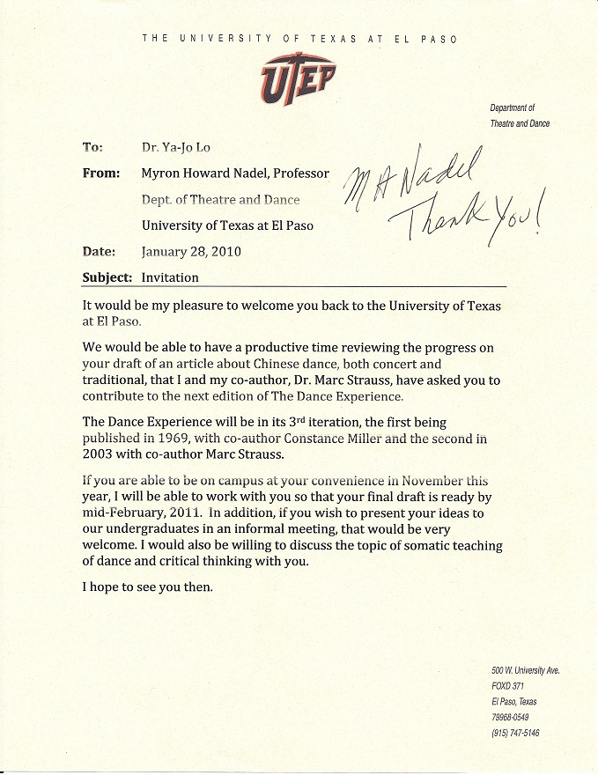

三、活動內容圖片紀錄（計劃一）
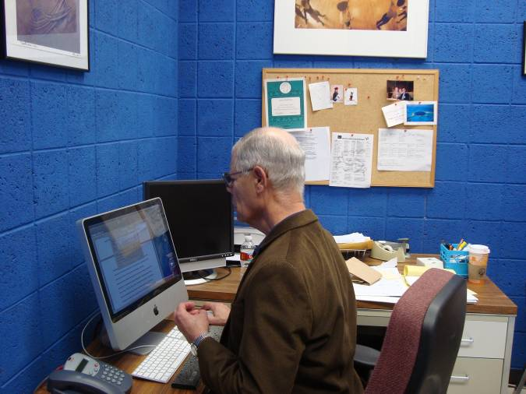
圖1. Dr. Myron
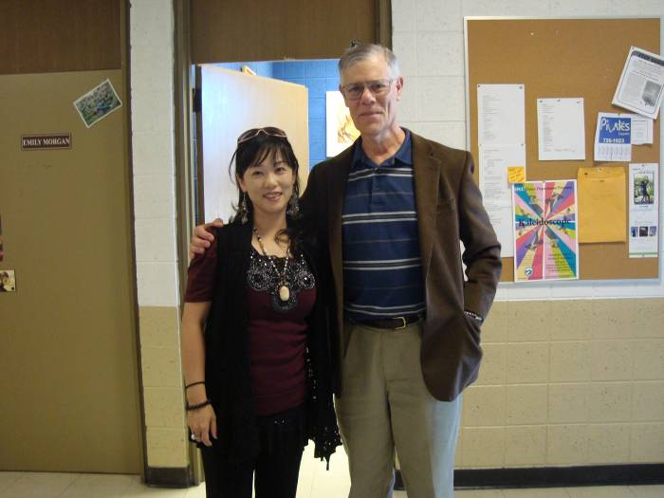
圖2. 羅雅柔博士與Dr. Myron共同商討出書之大綱
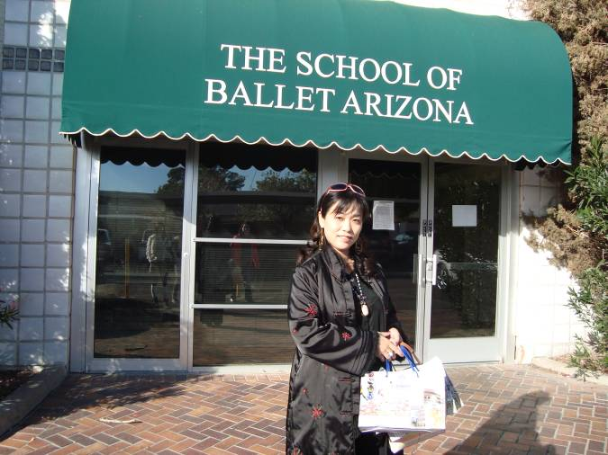
羅雅柔博士 參觀看Arizona 芭蕾舞團暨學校
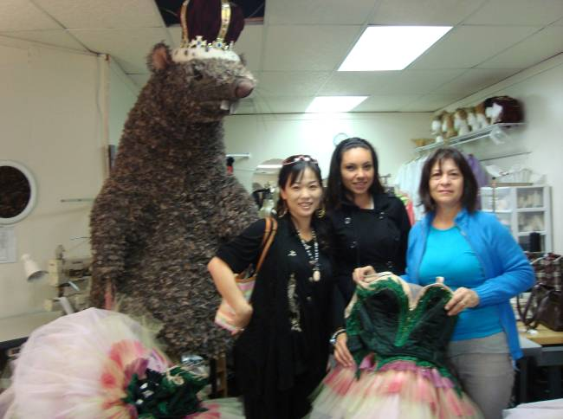
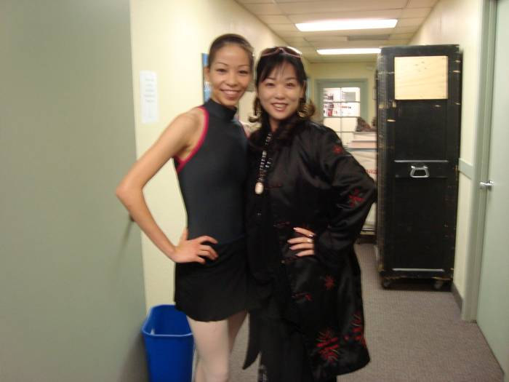
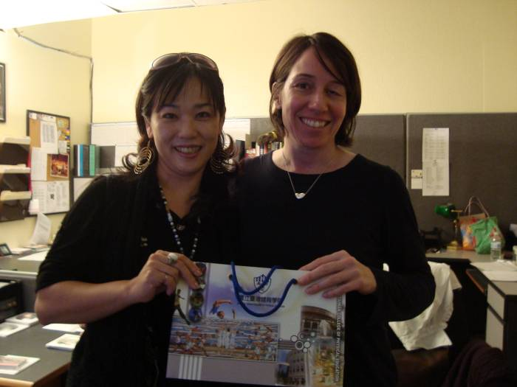

與校友黃子嘉合影
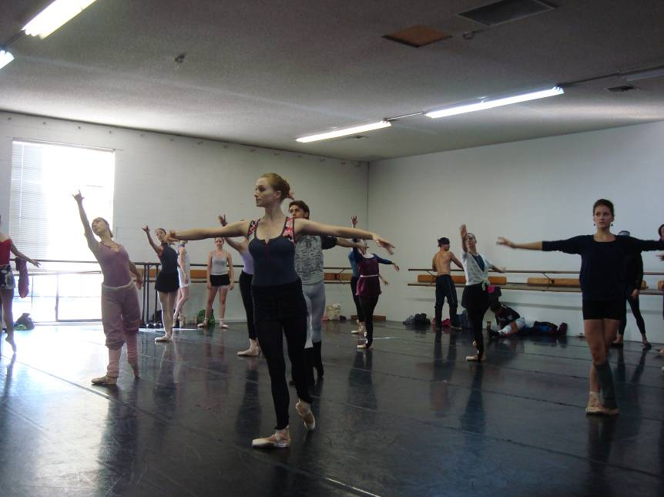

舞團上課情形

計畫二
一、柏克利音樂學院
柏克利音樂學院建築外觀之一
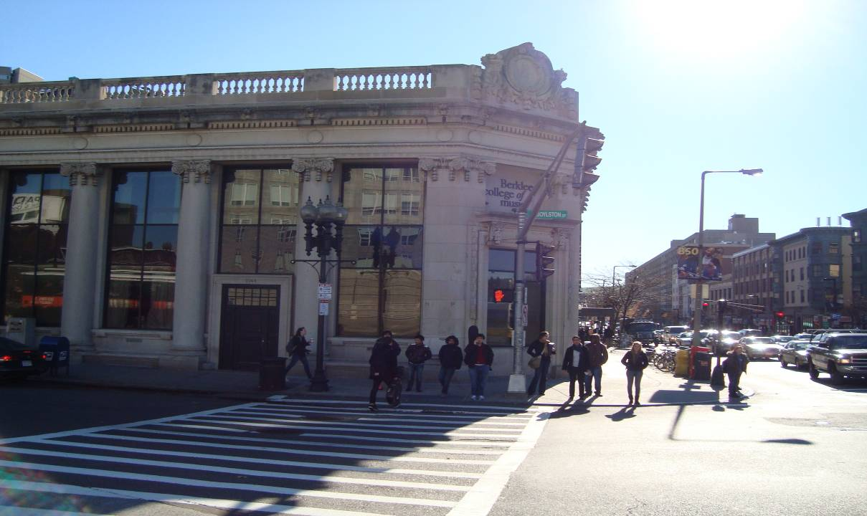
Mr. Leonard談論當地報紙報導他的音樂工作情況
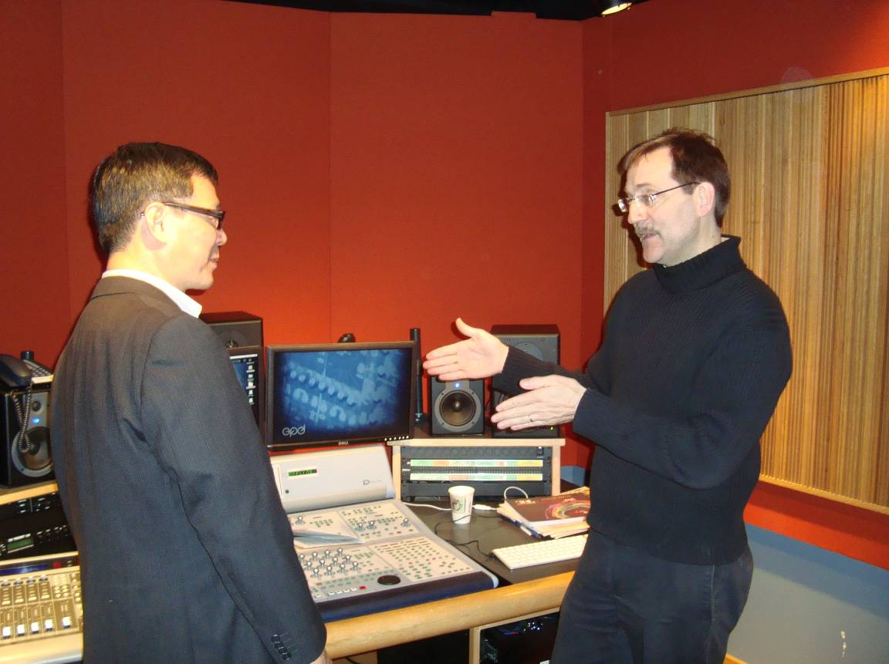
與Mr. Leonard討論音樂設備的問題

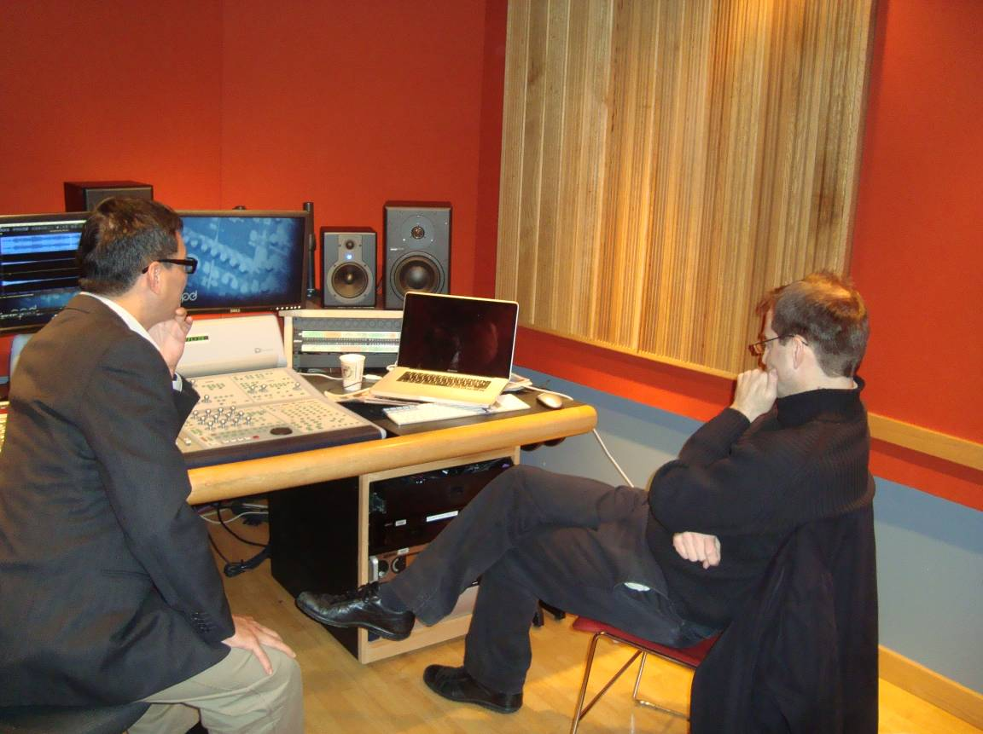
觀看學生利用學校設備與ＢＯＳＴＯＮ大學舞蹈系製作多媒體影片
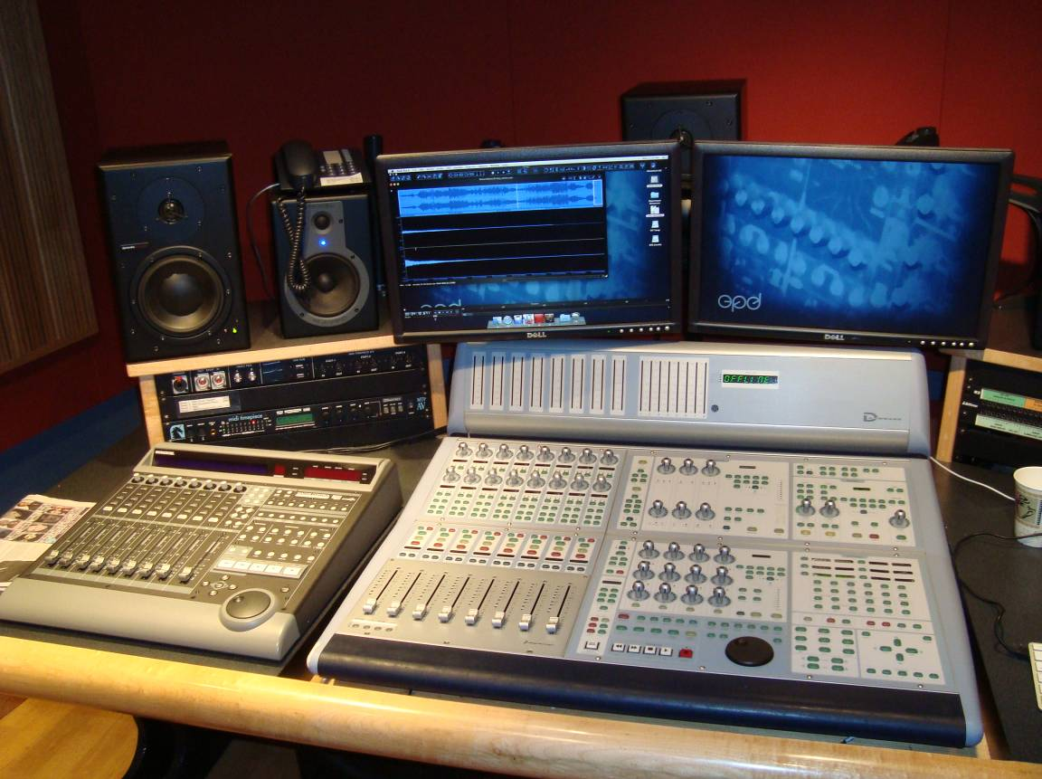
個別課教室的各項設備之一

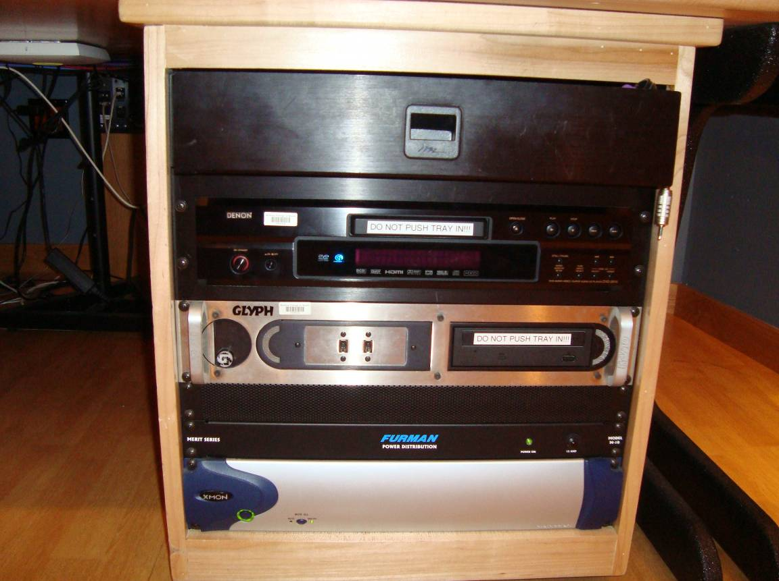
個別課教室的各項設備之一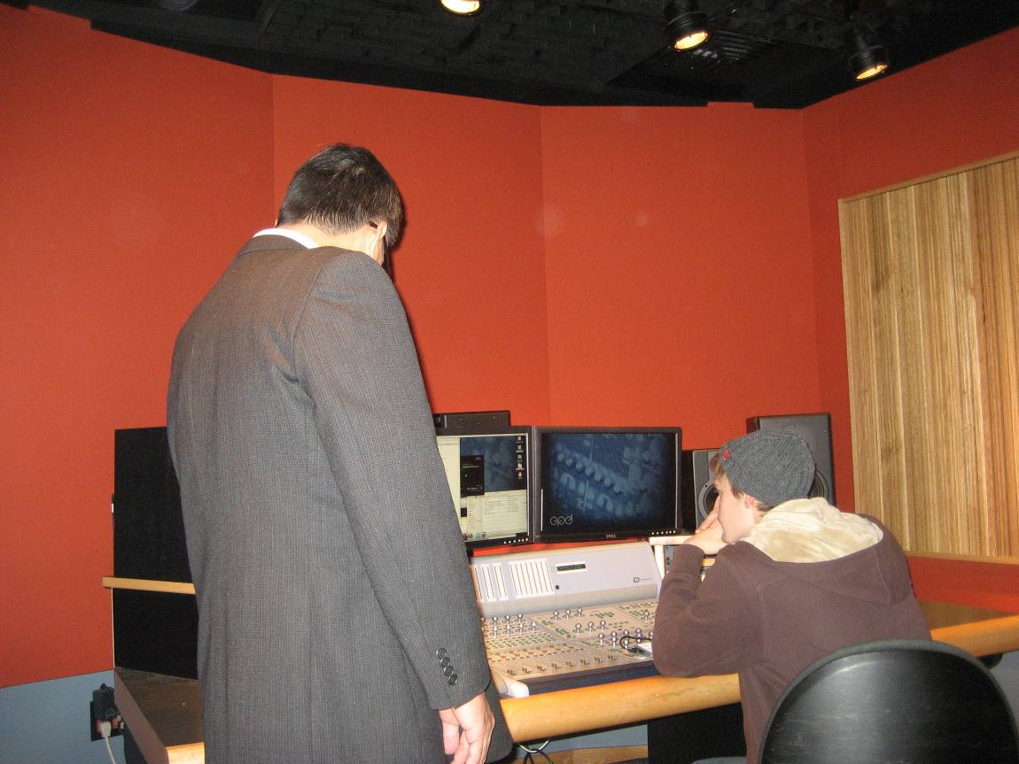
與學生討論實作課程之一
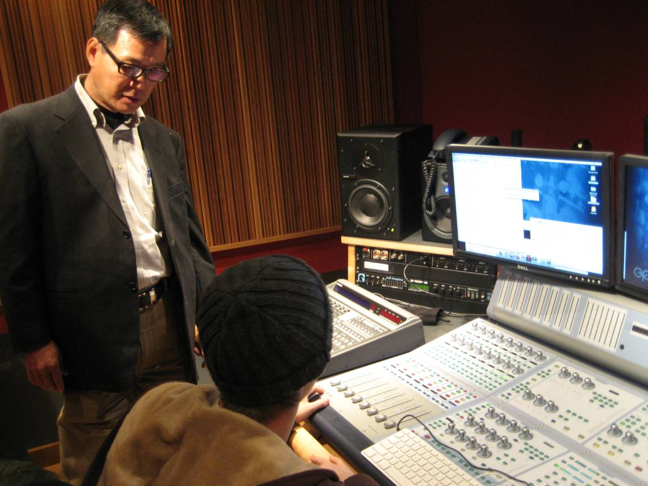
與學生討論實作課程之二

Electronic Production and Design系教室

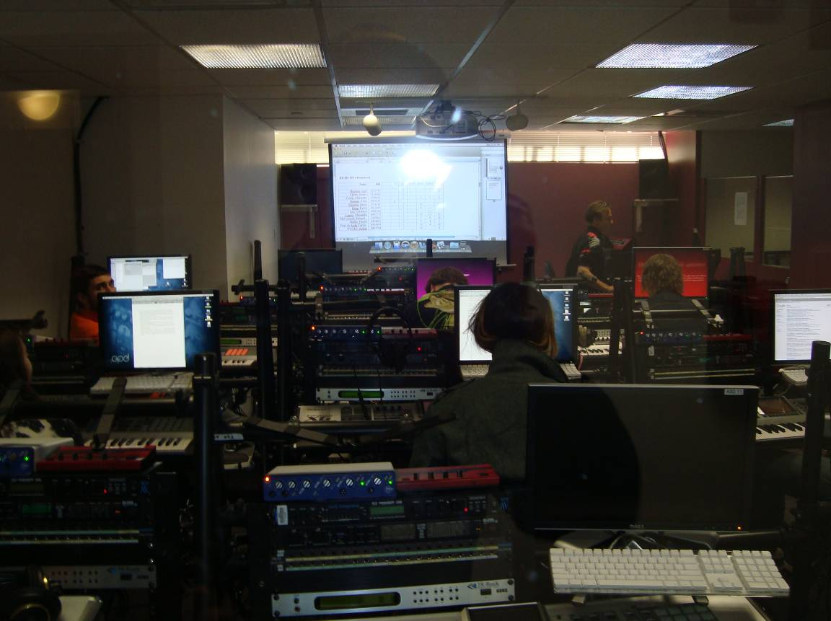
Electronic Production and Design系實習課程
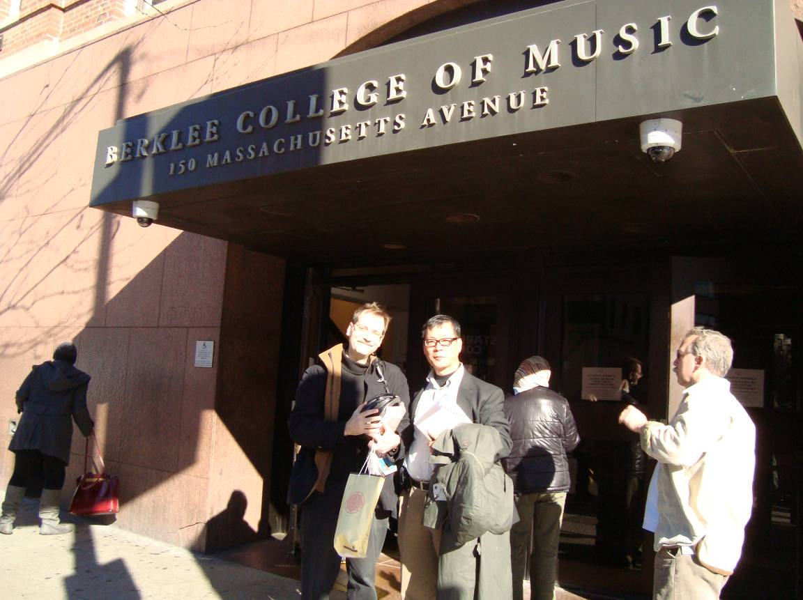
與Mr. Leonard在校門口合影

二、波士頓芭蕾舞團
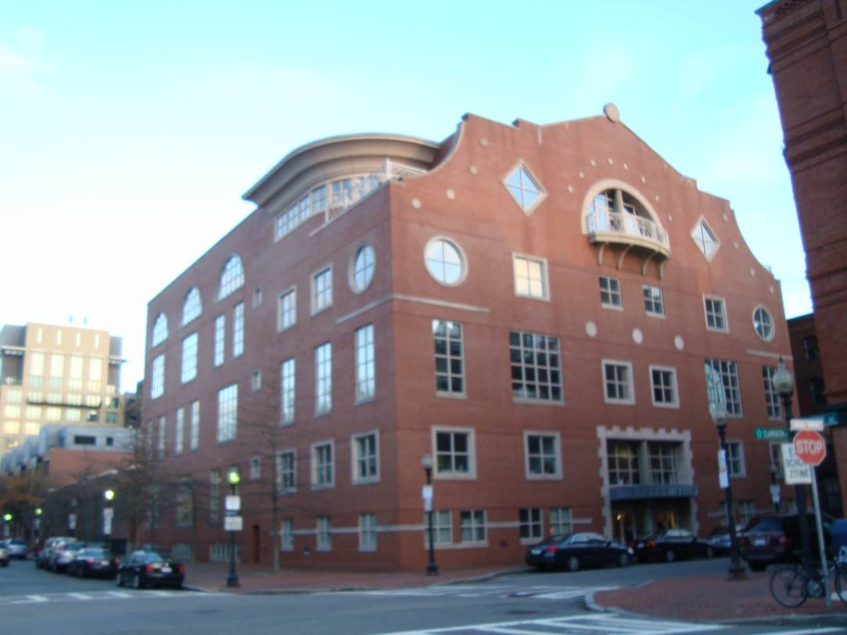
波士頓芭蕾舞團總部建築
波士頓芭蕾舞團總部大門入口

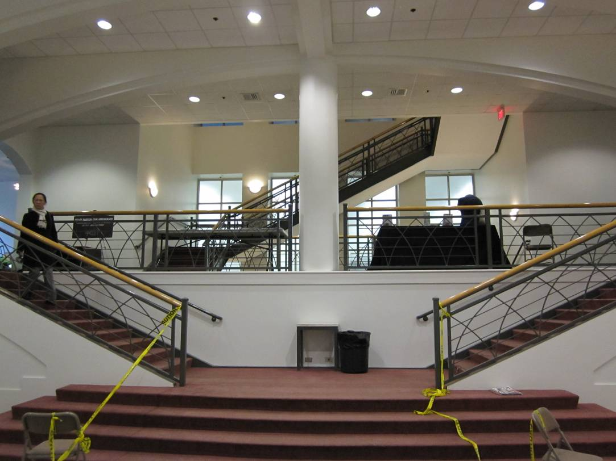波士頓芭蕾舞團總部大廳
波士頓芭蕾舞團舞校舞蹈講座
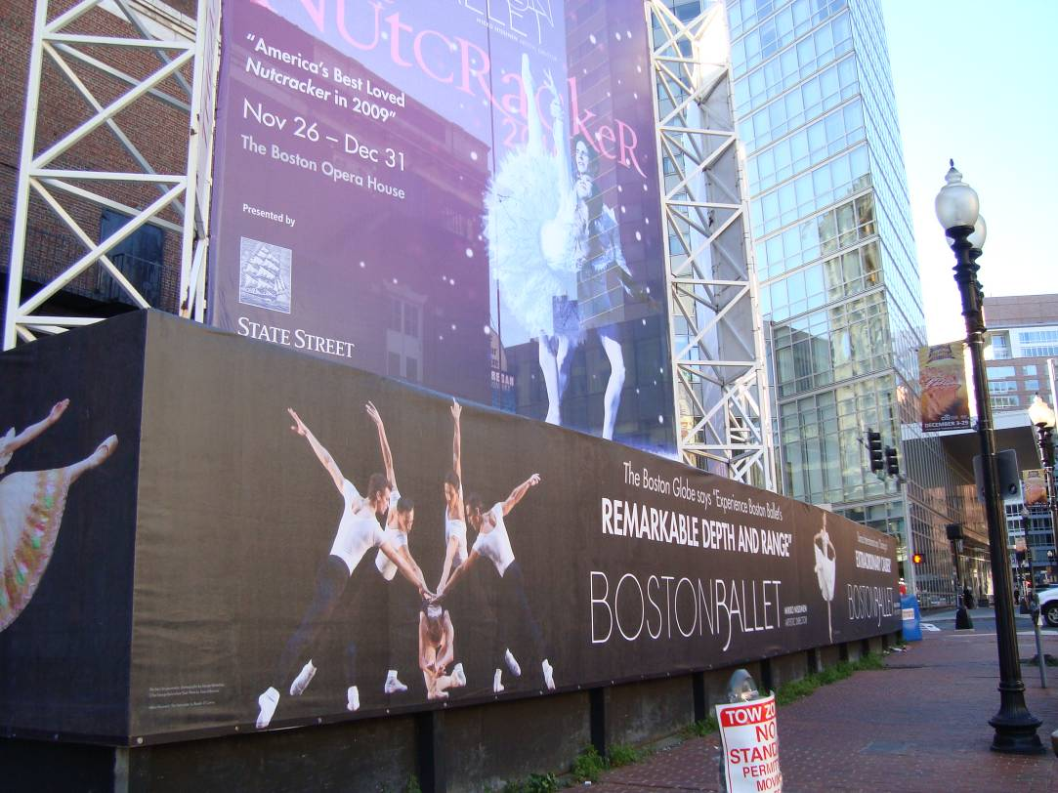
波士頓芭蕾舞團在市區的大型廣告看板，每年11月26起至12月31日，是
舞團固定演出胡桃鉗劇目的檔期。

四、心得與建議
計畫一、

預期成效之達成:
1.與德州大學教授合著書籍,有助本校教師之學術地位的提升。
2.艾爾帕索分校商討舞蹈推廣相關及未來各階段計畫之合作事宜。
3.建立國外芭蕾舞蹈職業舞團相關資訊管道及制度，暢通本校畢業學生進入
職業舞者之管道。
參與此次國際性的美國參訪活動,主要延續上次的參觀與交流後，再次為臺體舞蹈系的未來跨出一大步，羅雅柔老師正式受邀參與『Dance Experience』，將撰寫舞蹈經驗此書中的一個章節要將東方文化帶到國際，此書將成為未來各藝術概論的教科書或提供對舞蹈藝術相關有興趣者閱讀。
另外也開拓了未來進入芭蕾舞團這條路的通道,也就是與亞利桑那芭蕾舞團建立關係，對往後的舞蹈系優秀學生鋪路。
最深刻的感受到臺體舞蹈系的未來仍有極大的進步空間，有待全體師生共同努力建造更完善的教學環境；而有別於臺灣其他舞蹈系成為獨一無二的舞蹈系所。本人將極需改善的舞蹈主要發現與感想做以下的分析:
（一）長程目標：
改良教學設備: 運用有限的資源或是共享資源的情況使舞蹈系規劃具有：
1.實驗小劇場, 能使學生充分的運用將理論與實務做結合。
2.舞蹈裁縫室,能使學生發揮跨領域之第二專長。
3.舞蹈復健室, 能有專業的人員提供保健與預防同時使學生能夠發展跨領域專長。
（二）中長程目標:
師資的聘任與課程的修正: 本系除了現有師資外,可以發揮國內各學校專任教師的交換交流，多些研討及技巧學習營, 提升學生多樣化的學習。另聘任現有的舞團編舞家擔任編創的課程,發揮學生的創造力；甚而爭取經費聘任國外師資交換或是學生的交換。
（三）短期目標:
1. 提供本系學生舞蹈發揮創意及交流的『編舞營』,聘請多位國外編舞老師來甄選舞者或是學生擔任編舞練習；並且運用短短的幾天創作並在最後一天舞台呈現；使學生學習及感受自我有極大幅度的突破；希望能透過國內舞蹈團體的合作共同負擔聘任老師的費用使學生提升舞蹈創作的技巧。
2. 暑期或寒假聘任不同派別的現代舞或是名舞團舞者的芭蕾教師提供學生多樣化的學習。
3. 鼓勵系上教師赴國外學習，跨領域的學習或博士後研究。
最後，此次美國參訪之行，促成初步的共識，將藉由德州大學艾爾帕索分校提供本系教師博士後研究的管道之一，也將藉由此次的交流筆者之博士後研究的重點將計畫與德州大學艾爾帕索的身心學教師學習研究；將此作為未來教學突破及研究的目標。
計畫二
（一） 柏克利音樂學院相關系所提供充足的軟體、硬體設備供師生使用，數位多媒體相關技術及軟體、硬體設備也都相當先進；由於進入學校的學生都希望在音樂產業界取得一席之地，學習風氣相當主動，學風也相當自由，各項設備只要是非上課時間都開放給學生登記使用，所以在學校無論是夜間、周末都可看到學生在教室裡操作實習。
最重要的是學校行政組織、教師群與流行音樂工業、電影工業、爵士樂界等相關行業有相當緊密的連結，甚至有跨界、異業之結合；事實上，他們們也聘請相當多的傑出業界師資到校任教，藉由學校教授的專業知識結合業界師資對市場需求的敏感度，提供學生相當豐富多元的學習面向；所以，柏克利音樂學院吸引了各大洲、各國的音樂青年來到學校就讀，同時，他們也提供許多豐富的夏季密集課程，也吸引世界各地的業界人士來該校短期進修。根據他們的統計，學校約有三分之一的學生來自國外，亞洲國家以日本最多，韓國居次，臺灣則在80年代起就陸續有人去就讀，東南亞國家學生也有。
柏克利音樂學院擁有多套完善整套的多媒體相關設備，本校如果在經費許可下，讓相關設備一次到位，則可避免軟體、硬體設備因隔代匹配產生相容問題，所以，強烈建議本系在相當頻繁支援本校承辦大型活動及因應本系教學、考試、舞團巡迴公演使用相關設備之下，讓相關錄音多媒體設備一次到位，避免分年分批採購，產生隔代軟、硬體不相容的問題。

（二） 在參觀波士頓芭蕾舞團期間，經詢問舞團行政人員，得知他們舞團團員一年約有一到二個月的休假，包括舞團的芭蕾教師、芭蕾伶娜、首席舞者、獨舞者、或一般團員，常受到美國各大學舞蹈系或國外夏令營等短期教學的邀請到各地授課，通常只要付機票費用、及鐘點費即可；建議本校作長期規劃，及早向相關部會申請經費，邀請國外優秀師資到校作短期教學，提升本系學生學習視野，增長學生學習知能，並對即將到來之民國100年本校系所評鑑成績有所助益。並期望擴展本校國際師生交流或學生交換學習，增進本校國際化程度，有益本校評鑑成績。
在舞蹈教學上，波士頓芭蕾舞團附屬舞蹈學校每堂課，不管是現代舞、芭蕾舞皆有音樂家即興演奏音樂提供舞者們豐沛的音樂動力，而這音樂不只在鋼琴上演奏，他們使用相當多樣性的打擊樂器與電子設備，並提供了即時錄音、再現、重複、堆疊的豐富音樂效果，這與臺灣在舞蹈課堂上鋼琴作為演奏音樂的唯一樂器有顯著創造性的差異，建議臺灣的舞蹈音樂工作者或是舞蹈教師應該敞開心胸，接受不同音樂風格帶來不同之音樂動力。
在波士頓芭蕾舞團舞蹈教室的硬體設備上，最令筆者印象深刻的是每間教室都是方方正正，光線明亮，空間高度非常充足，讓舞蹈伸展動作不會有空間之侷促感，所以，建議學校考量舞蹈系的競爭力，盡速覓地興建合乎標準之舞蹈教室與小劇場。另外，舞蹈教室塑膠地墊非常乾淨明亮，近乎無接縫的地板，保證可使用十年以上無須更換；所以，在品質的前提下，建議本校將來採購舞蹈系塑膠地墊時，能納入更專業、合乎舞蹈教室國際標準之考量，相較之下，採買專業合乎標準之地墊，較之以價格為考量的便宜地墊，專業地墊使用年限長久，不容易折舊，相對上價格反而便宜。

結論
綜觀而言，筆者參訪之兩所機構學校，在硬體、軟體設備上，都以能充分能滿足學習者的需求為前提而設，就教師之專業知能上，筆者以為本校教師亦能與之並駕齊驅，甚或更好；雖然本校在體育教育與音樂、舞蹈藝術本質上有顯著不同，然而，以筆者所見，他們統整性的硬體、軟體設備與教育理念仍舊值得我們學習。
在大學講究通才教育的理念下，科技人才要學習人文藝術涵養，故科技是始於人性的理念，我們相信在通才教育前提下，體育人更要學習相關人文藝術，提升心理素質，終究對運動競賽成績是有正面之助益與提升。

